Projet SAE : DB / Réseau
Groupe C-8 : Thomas Hornung, Haohan Yu, Gauthier Defrance
Version | Date | Description
0.1 | 29/09/2025 | Initialisation du rapport
0.2 | 04/10/2025 | Ajout du MCD  MAJ du GANTT

Table des matières
Table des matières
Table des matières 2
Contexte 3
Planning 4
Dictionnaire de données 5
Diagramme MCD 9
Diagramme MLD 10
Ébauche échange réseau 11

Contexte
Dans ce projet de base de données et réseaux nous étudierons le cas d’un entrepôt responsable du stockage et de la distribution de colis contenant une grande variété de biens pour les consommateurs. Ces biens peuvent être distribués à des entreprises ou des particuliers.
Il sera nécessaire de correctement traiter et enregistrer chaque colis passant par l’entrepôt, en relevant de nombreuses informations pertinentes tel que son poids ou son type et en prenant en compte les besoins spécifiques de certains colis tel que la nécessité d’un stockage réfrigéré. Nous enregistrons toutes les données nécessaires au bon référencement de chaque colis notamment son origine et sa destination, et organisons le stockage de manière claire et pratique pour assurer que la base de données remplisse correctement sa fonction au sein de l’entrepôt. Une division du stockage en zone et en espace ainsi qu’en différent types d’espace permettra une gestion adéquate de l’espace disponible. Chaque colis aura également un statut de priorité afin d’optimiser le tri des opérations d’entreposage et de distribution.
L’entrepôt dispose également d’un ensemble d’équipements destinés à faciliter le travail des employés. Il est donc important de suivre leur état, d’identifier les différents modèles et d’enregistrer les quantités disponibles. La base de données jouera donc un rôle central dans la maintenance et le suivi de ce matériel, en aidant les gestionnaires à déterminer le moment opportun pour effectuer des remplacements ou procéder à de nouveaux achats.
Nous aurons besoin de deux serveurs, un web et un applicatif. Le serveur web permettra aux entreprises et particuliers de consulter où se trouvent actuellement leurs colis, leur date d’expédition et d'arrivée. Tandis que le serveur applicatif servira en interne aux employés afin de savoir ou ranger les colis, mais aussi aux machines du réseau afin de traiter les colis et enregistrer des informations les concernant. Il sera donc nécessaire de mettre en place un protocole d’échange de données en interne entre les machines de l’entrepôt et le serveur applicatif.
Il y aura notamment: des envois de données par des machines scannant et pesant les colis, un protocole reliant les postes de travail où des employés consulteront la base de données et pourront y ajouter des articles, avec une méthode d’identification de la machine. Différents types d’employés auront différents niveaux d’accès à ces données.

Planning
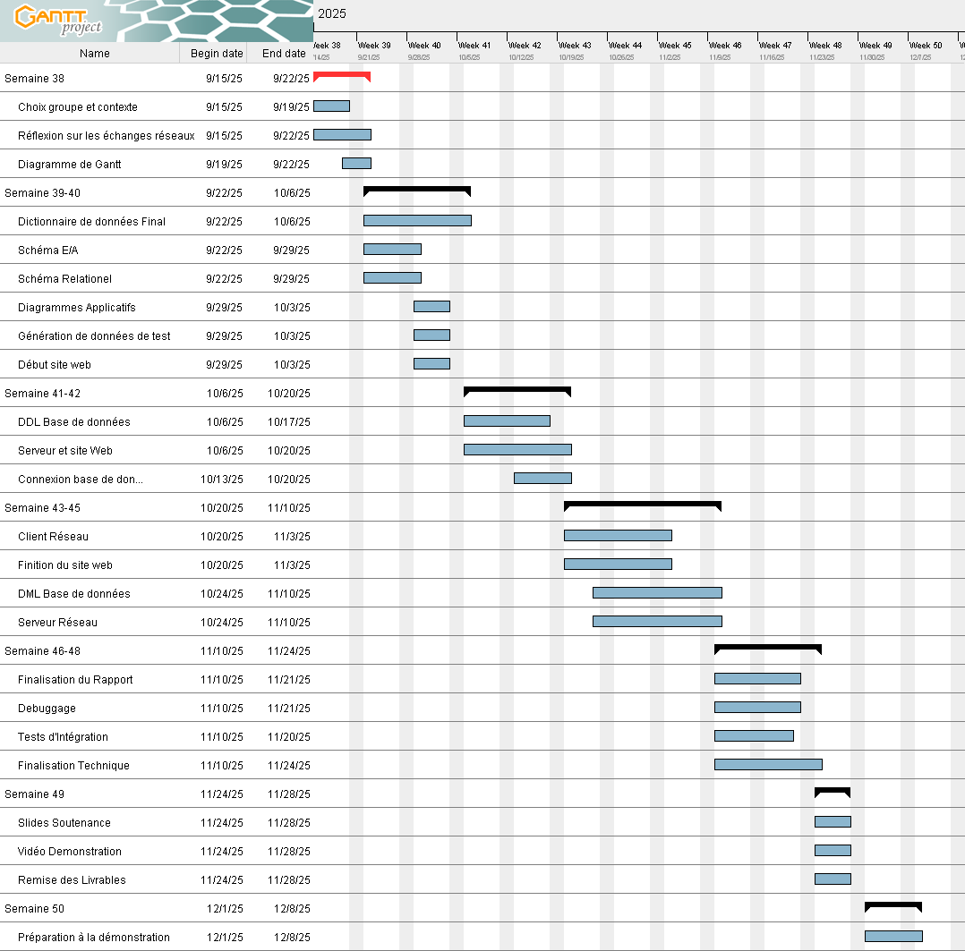

Dictionnaire de données
user
Attribut | Type | NN/N | Particulier | Default | Domain | Example
user_id | INT | NN | PK
user_nom | VARCHAR(50) | NN |  |  | lettre de nom >2 & lettres majuscule
user_prenom | VARCHAR(40) | NN |  |  | lettre de nom >2 & lettres majuscule
password | VARCHAR(100) | NN |  |  | Stockage des chaînes post-cryptées (comme l’algorithme sha-256)
email | VARCHAR(100) | NN | UNIQUE |  | ^[a-zA-Z0-9._%+-]+@[a-zA-Z0-9.-]+\.[a-zA-Z]{2,}$
user_phone_number | VARCHAR(14) | N |  |  | ^\+?[1-9][0-9]{6,14}$ | +33612345678
sexe | char(1) | N |  |  | ^[«H »|| « F »|| « N » ]$

container
Attribut | Type | NN/N | Particulier | Default | Domain | Example
container_id | INT
volume | DECIMAL(10,2) |  |  |  | >0
description | TEXT
special_requirement | VARCHAR(255)

equipment
Attribut | Type | NN/N | Particulier | Default | Domain | Example
equipement_id | INT | NN | PK
equipement_name | VARCHAR(50) | NN |  |  | COMME 'XXX A -001'
equipement_type | VARCHAR(30) | NN |  |  | scanner'、'forklift'、'sorter'、'…'
statut | VARCHAR(20) | NN |  | ‘normal’ | normal'、'maintenance'、'fault'
purchase_date | DATE | N |  |  | DD/MM/YYYY
maintenance_cycle | INT | N |  |  | VALUE >= 0

storage_space
Attribut | Type | NN/N | Particulier | Default | Domain | Example
storage_space_id | INT | NN | PK
space_code | CHAR(6) | NN | unique |  | comme "A-1-1-1"
space_type | VARCHAR(20) | NN |  |  | 'shelf', 'ground'
max_capacity | DECIMAL(10,2) | NN |  |  | VALUE > 0
occupied_capacity | DECIMAL(10,2) | NN |  |  | VALUE > 0 & <= max_capacity

storage_zone
Attribut | Type | NN/N | Particulier | Default | Domain | Example
zone_id | INT | NN | PK
zone_name | CHAR(2) | NN |  |  | [A-Z]+[0-9]
zone_size | INT | NN |  |  | >0
zone_refregirated | BOOLEAN | N

package
Attribut | Type | NN/N | Particulier | Default | Domain | Example
package_id | INT | NN | PK
package_code | VARCHAR(50) | NN | unique
package_refrigrated | BOOLEAN | N |  | FALSE
package_fragile | BOOLEAN | N |  | FALSE

address
Attribut | Type | NN/N | Particulier | Default | Domain | Example
address_id | INT | NN | PK
complementary | VARCHAR(100) | N
country | VARCHAR(30) | NN |  |  |  | "France","England","Deutschland"...
postal_code | VARCHAR(30) | NN
city | VARCHAR(50) | NN
street | VARCHAR(50) | NN
street_number | VARCHAR(10) | NN

employee
Attribut | Type | NN/N | Particulier | Default | Domain | Example
employee_id | INT | NN | PK
position | VARCHAR(50) | NN |  |  |  | comme “Gestionnaire de stockage”、“répartiteur”、"…......"
hire_date | DATE | NN |  |  | DD/MM/YYYY

terminal
Attribut | Type | NN/N | Particulier | Default | Domain | Example
terminal_id | INT | NN | PK
permission | CHAR(2) | NN |  |  | ^[R||X][W||X]$
terminal_name | VARCHAR(12) | NN |  |  |  | «A3 », « B75 »...

item
Attribut | Type | NN/N | Particulier | Default | Domain | Example
item_id | INT | NN | PK
item_weight | DECIMAL(10,3) | NN |  |  | >0
item_status | VARCHAR(20) | NN |  | 'in_storage' | in_storage'、'outbound'、'delivered'、'picked_up'
item_estimated_delivery | DATETIME | N
item_entry_time | DATETIME | N
item_exit_time | DATETIME | N

supplier
Attribut | Type | NN/N | Particulier | Default | Domain | Example
supplier_id | INT | NN | PK
supplier_name | VARCHAR(20) | NN
supplier_type | VARCHAR(20) | N |  |  |  | medical, food, household
supplier_cooperation_level | VARCHAR(30) | N |  |  |  | short term, long term, blacklist

order
Attribut | Type | NN/N | Particulier | Default | Domain | Example
terminal_id | INT | NN | PK
order_priority | INT | NN

Diagramme MCD
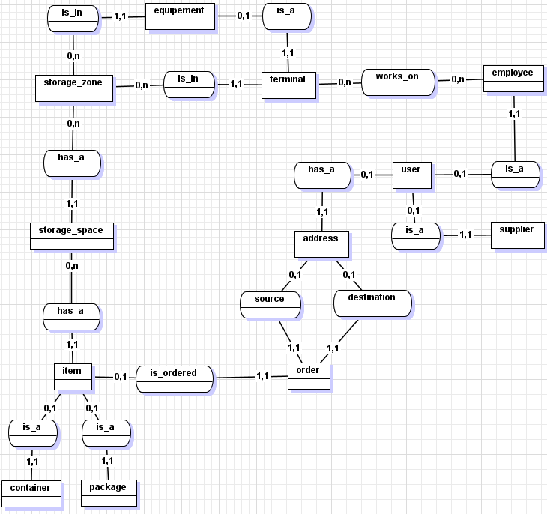

Diagramme MLD
storage_zone(storage_zone_id, ...)
storage_space(storage_space_id, ... , #storage_zone_id)
employee(#employee_id, ...)
terminal(#terminal_id, ... , #storage_zone_id)
equipment(equipment_id, ... , #storage_zone_id)

works_on(#employee_id, #terminal_id, …)

user(user_id, ...)
supplier(#supplier_id, ...)
address(#address_id, ...)
destination(#destination_id, ...)
source(#source_id, ...)
order(#order_id, #source_id, #destination_id,...)
item( item_id, ... ,#storage_space_id)
container(#container_id, ...)
package(#package_id, ...)

Ébauche échange réseau
